稳定币不该匿名？瑞士金融管理局稳定币指南透露了什么？

撰文：JP Koning

编译：Luffy，Foresight News

在瑞士出台反洗钱法之前，任何人都可以走进瑞士银行开立账户，无需出示任何身份证件。然后银行会给你一本不记名存折，也称为 inhabersparheften。当时银行认为，拥有存折即为拥有账户中基础资金的证明。开户人可以保留存折，或者，如果他们愿意，可以在不通知银行的情况下将存折转交给其他人，而这个人可以提取账户中的资金。

从本质上讲，瑞士银行发行的是他们自己的现金。

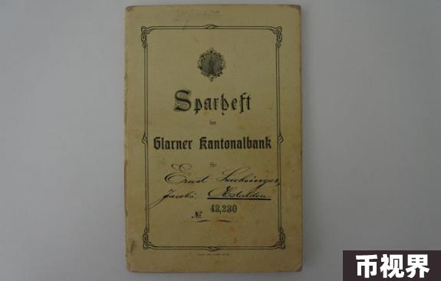

随着时间的推移，社会对洗钱的认识不断提高，瑞士不记名储蓄账簿的使用受到了法律的限制。1977 年，银行首次被要求确认开户客户的身份。此外，任何想要提取超过 25,000 瑞士法郎的人都必须得到银行的身份确认。但储蓄账簿仍然享有相当程度的匿名性。开户后、提款前，账簿可以继续流通，无需身份检查。

2003 年，瑞士政府禁止发行新的不记名储蓄账簿，现有的储蓄账簿提交给银行的实体柜台时将被注销。不记名储蓄账簿可以继续像现金一样匿名地在人们手中流通，但由于不断被注销，到 2019 年，它们仅占瑞士银行账户总资产的 0.002%。

瑞士不记名储蓄账簿就此终结。但与此同时，一种类似的金融工具出现了：稳定币。

要获得稳定币，你需要向发行人存入资金，存款时发行人会验证你的身份，但此后稳定币可以自由流通，无需任何形式的检查。你可以把它们发送给朋友，他可以把它们送给海外的亲戚，亲戚可以把它们转给毒贩，这些后续的所有参与者都不需要向发行人出示身份证明。稳定币发行人就像曾经发行不记名储蓄账簿的瑞士银行一样，不知道他们在与谁打交道。

那么，如果瑞士不记名储蓄账簿早已被禁止，为什么稳定币却快速增长呢？

这正是瑞士金融监管机构 FINMA 上个月提出的观点，FINMA 表示将不再容忍稳定币的匿名转移。新指南指出，任何持有稳定币的人的身份都必须「得到发行机构的充分验证」。所以不仅你本人，你的朋友，他的亲戚，以及上述交易链中的毒贩都需要提供他们的身份证。

为了证明新政策的合理性，FINMA 诉诸技术中立的理念。我对技术中立的看法是，仅仅因为一种金融产品（在本例中是支付产品）出现在一种新媒介或基底（即区块链）上，并不意味着它可以免于已经适用于在旧基底上发行的等效产品（如银行存折）的相同规则。相同的功能，相同的规定。

到目前为止，像 Tether 这样的稳定​​币发行人一直试图通过抵触法律来规避这些身份识别要求，即只有稳定币的主要持有人（最初存入资金以获得稳定币的人）才是他们的客户，因此他们只对这批持有人负有尽职调查义务。二级、三级和后续持有人不是「客户」，因此发行人表示不需要知道他们是谁。

但 FINMA 并不认同这一观点，这是理所当然的。FINMA 表示，所有持有人（不仅仅是主要持有人）都与发行人有「永久的业务关系」，因此必须识别每个人的身份。你当然可以理解为什么 FINMA 想要解决这个问题。如果普通瑞士银行都看到稳定币享受特殊待遇，那么他们都会加入这一行列，转而使用新的基础货币。

FINMA 的指南似乎不是什么大事。目前只有两种瑞士法郎稳定币适用该指南，而且规模都很小。Bitcoin Suisse 的 XCHF 流通量不到 100 万瑞士法郎，而 Centi 的 CCHF 的规模也差不多。

但作为全球金融体系中扮演重要角色的监管机构，FINMA 很可能会被其他监管机构效仿。更重要的是，FINMA 是金融行动特别工作组 (FATF) 的成员，该组织是一个代表 38 个主要国家反洗钱机构的合作组织。FATF 通过将未能采用这些标准的国家列入黑名单来促进全球反洗钱标准。如果 FINMA 的稳定币政策表明 FATF 正在采取一种新的稳定币策略，那么预计它会被大范围采用。

令我惊讶的是，一家重要的全球监管机构花了这么长时间才就稳定币匿名性问题做出具体裁决。是时候了，标准的反洗钱实践要求金融机构核实谁在使用他们的平台，稳定币发行人不应该搭便车。